Vest
Dit vest heb ik gemaakt een steek waarvan ik helaas de naam niet ken, maar heeft vier lussen achter de duim (ik heb de steek afgeleid van de Oslosteek met 1 lus achter de duim, mammensteek met 2 lussen achter de duim, brodensteek 3 lussen achter de duim, en dan mijn steek bij dit project 4 lussen achter de duim. Als iemand de naam weet, mag die mij dat laten weten, dan leer ik weer wat bij).
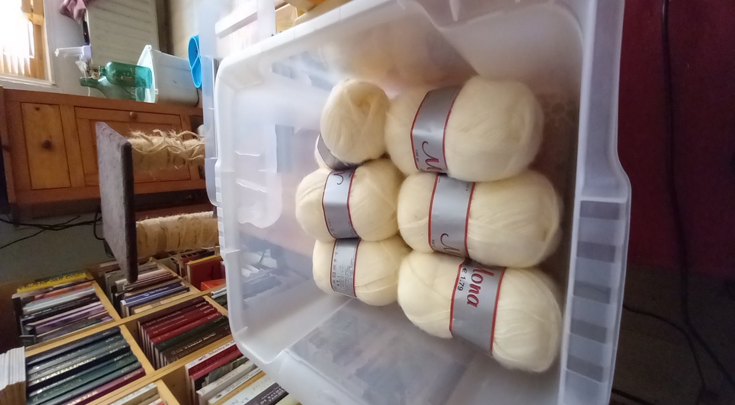
Ik heb voor deze wol en kleur gekozen dit keer, op de foto komt het iets minder goed over, maar de kleur is crème kleur. Ik heb uiteindelijk maar twee en een halve bol hiervan nodig gehad, omdat er 488 meter op een bol zat.
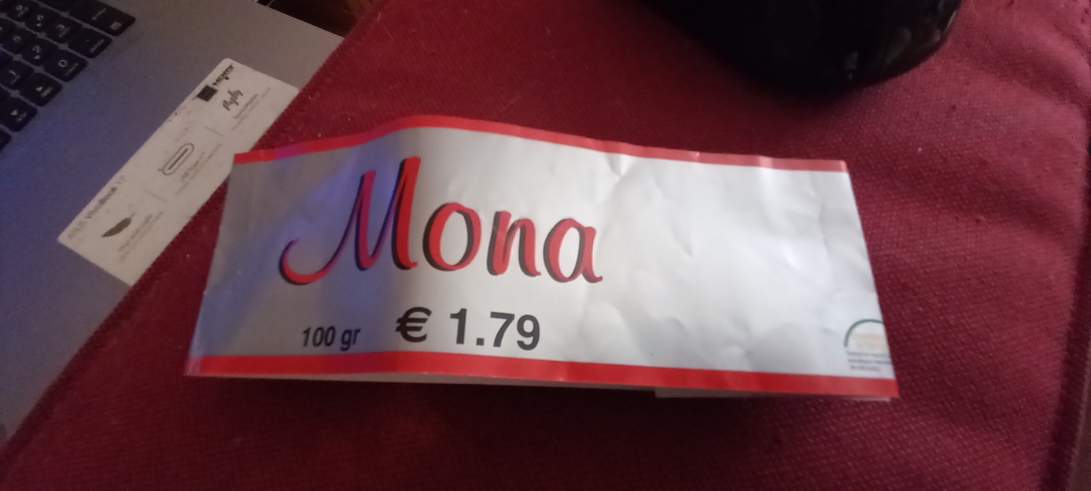
Dit is de ene zijde van de wikkel met de naam.
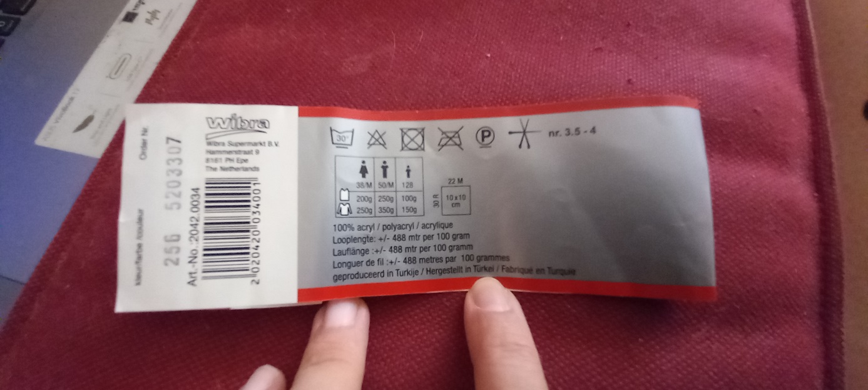
Dit is de andere zijde van de wikkel met overige informatie.

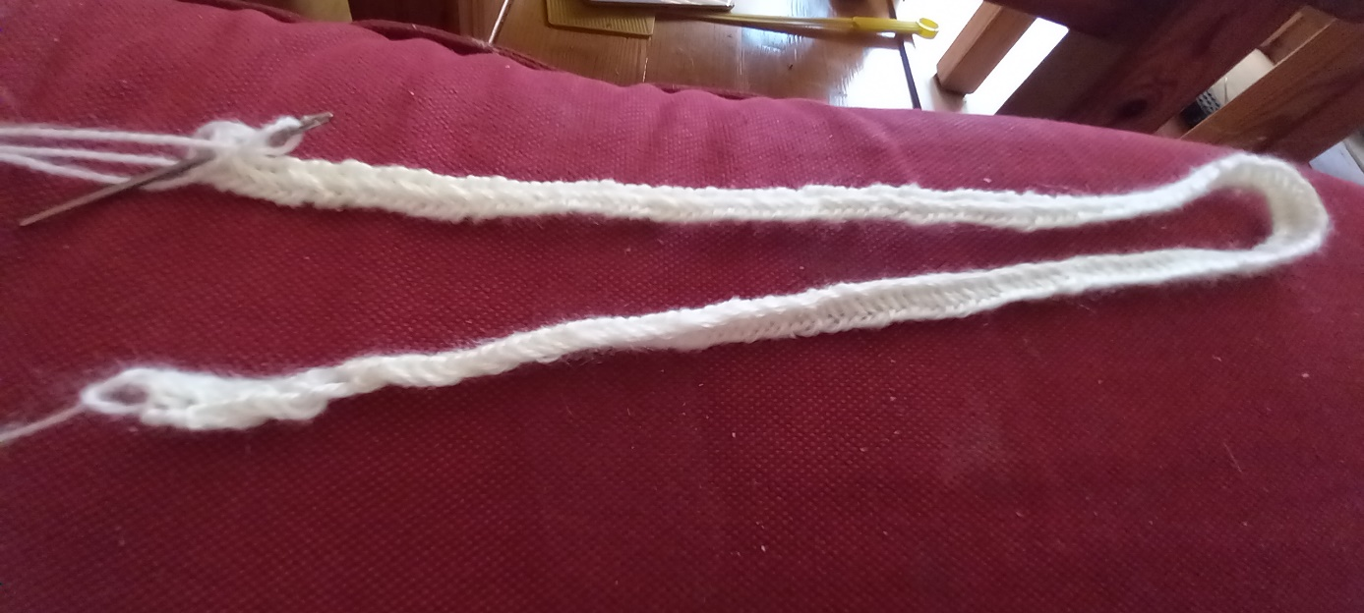
Ik ben begonnen met een lange toer voor het rugpand. Ik heb aan ieder uiteinde twee centimeter extra gerekend zodat, wanneer het vest straks klaar is, het vest voor mij niet te strak zit wanneer die klaar is.
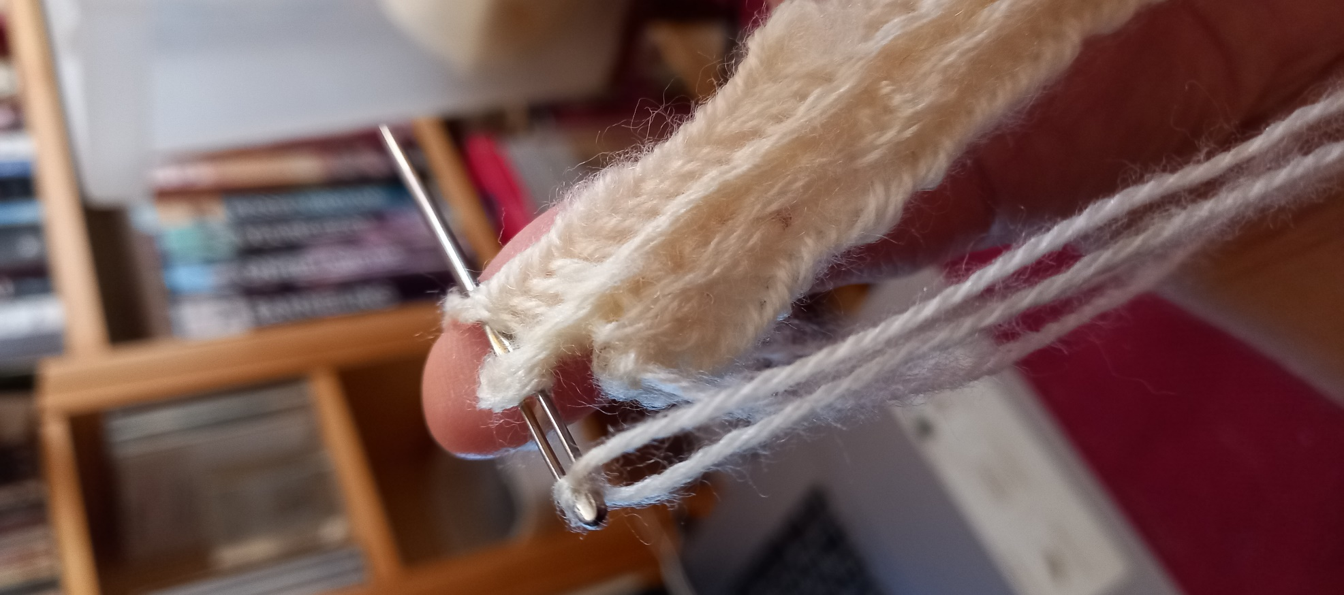
Wanneer ik de eerste toer af heb, ga ik recht naaldbinden. Op het einde van iedere toer maak ik dan vier extra steken.
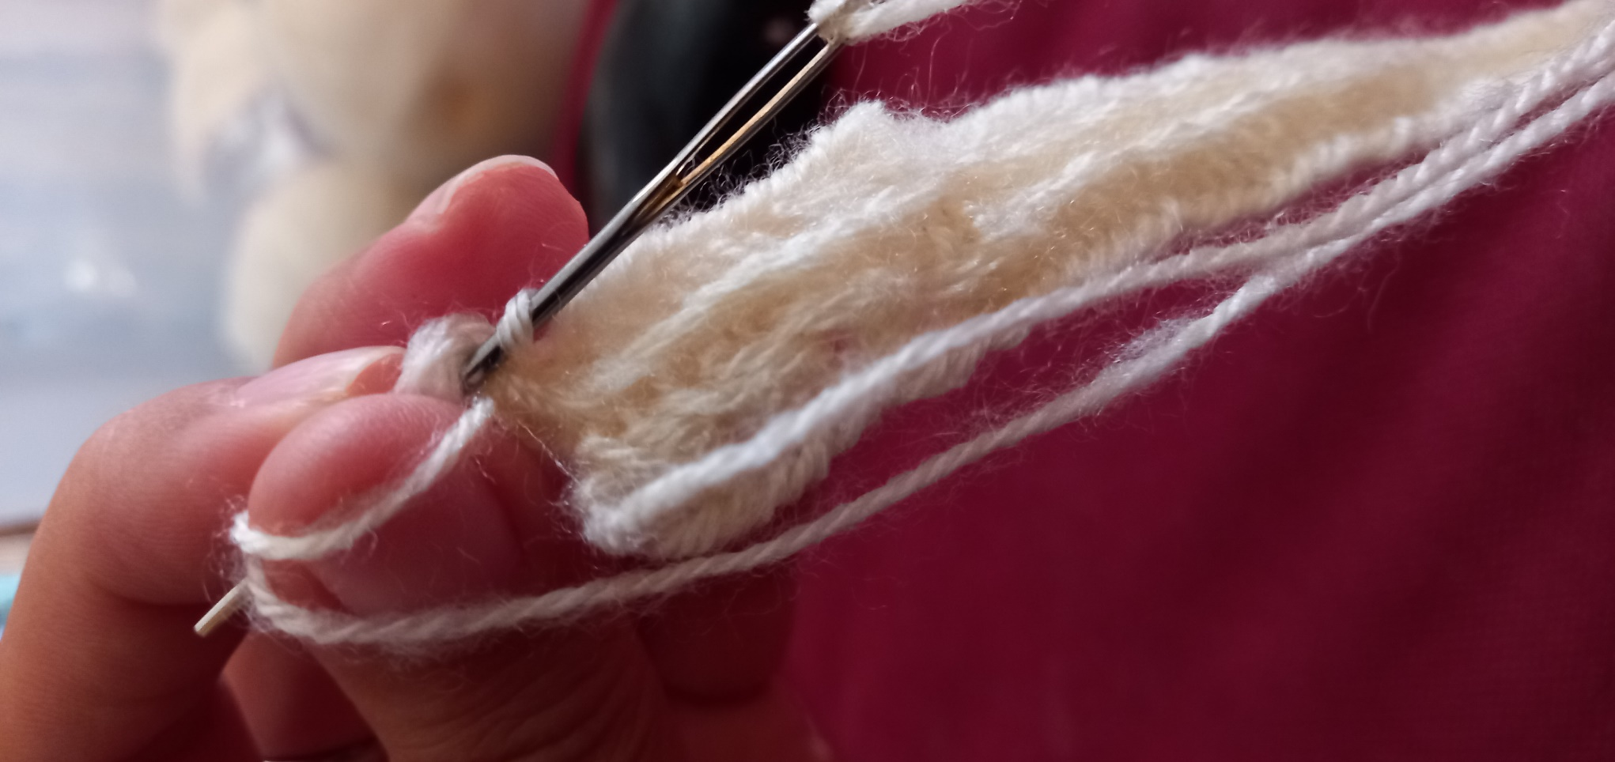
Na die vier extra steken, steek ik vijf steken terug voor de nieuwe toer.
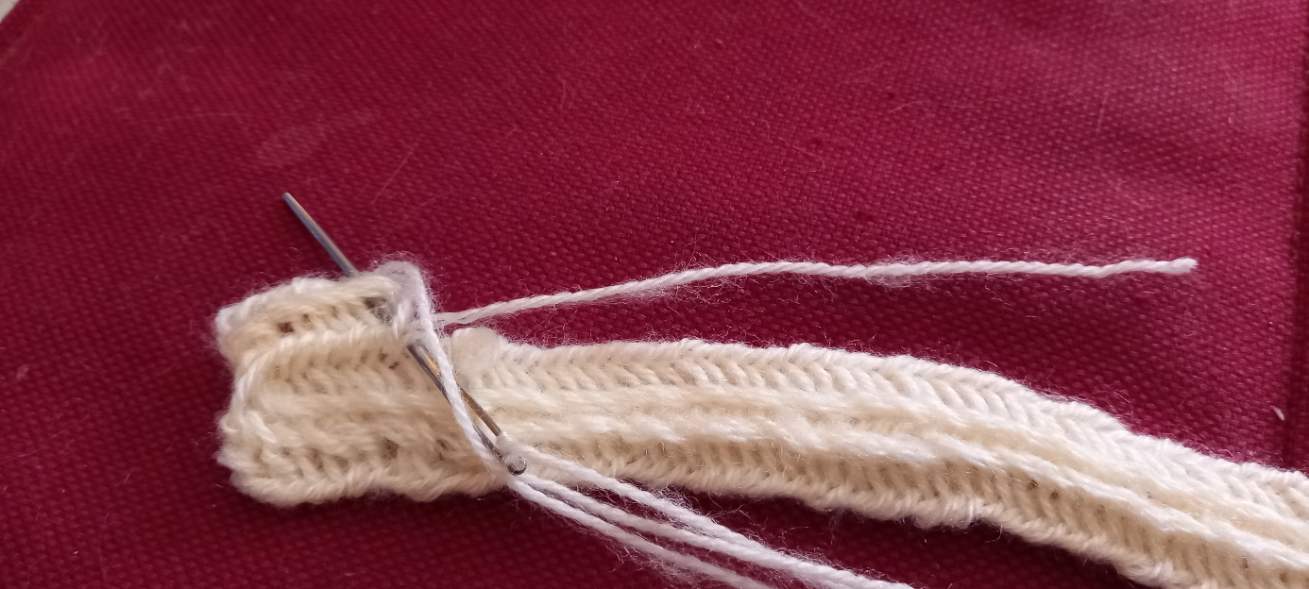
Door op het einde van iedere toer vier losse steken te maken, en dan vijf steken terug te steken, lukt het mij om mooie rechte stukken te naaldbinden. Ik blijf dit herhalen voor het hele rugpand. Hier op deze foto is nog een los draadje te zien. Dit is het begin stuk van de werkje nog. Deze probeer ik altijd in de derde toer netjes met iedere steek mee weg te werken totdat het draadje "op" is. Op deze manier vind ik losse draadjes het mooiste weg gewerkt.
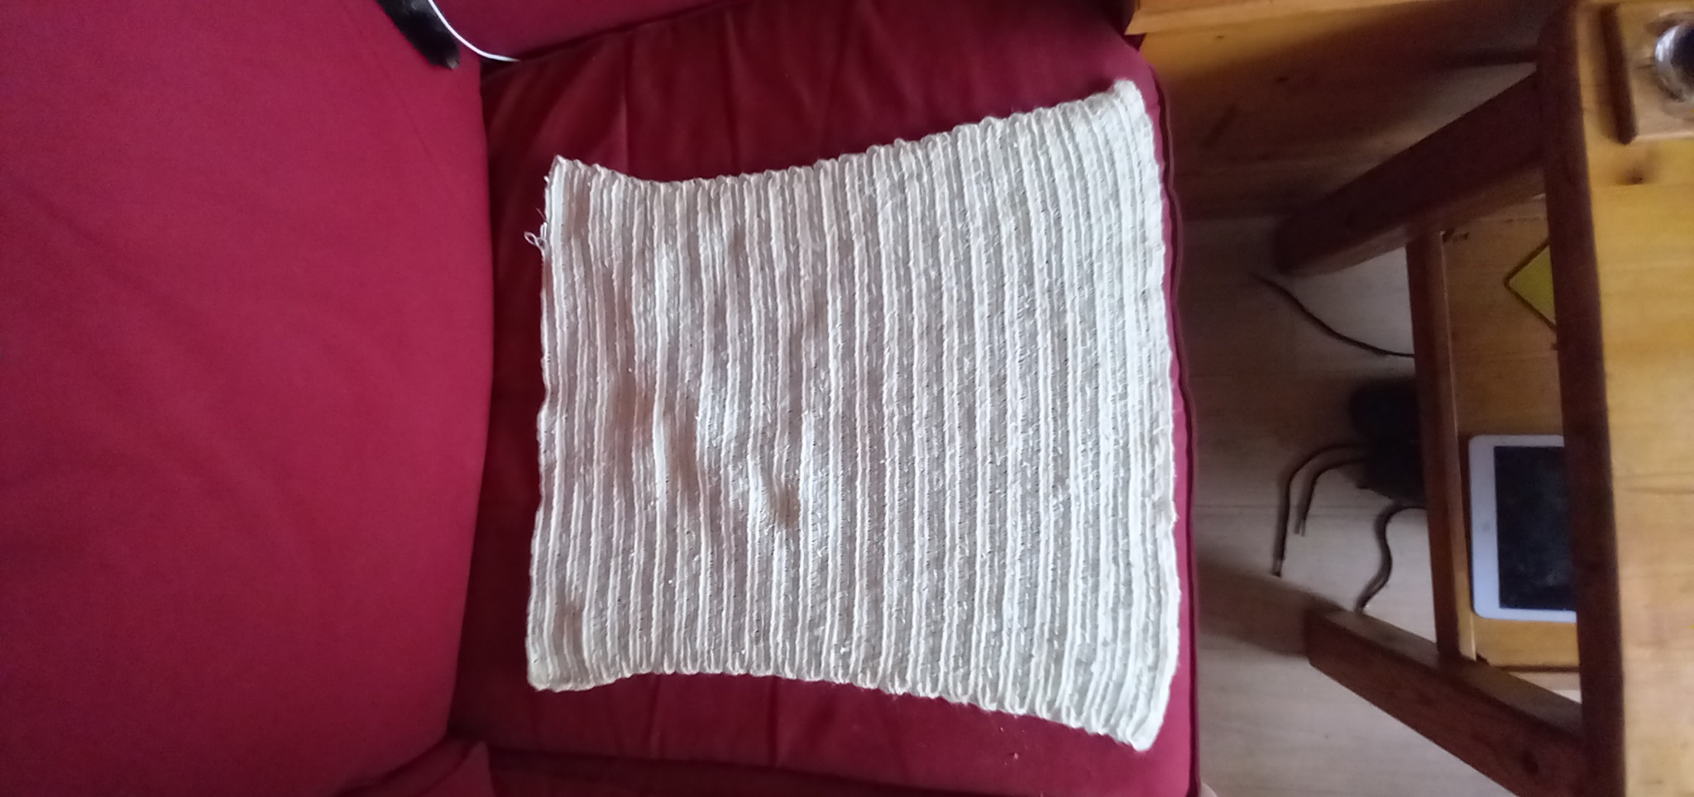
Hier heb ik het hele rugpand klaar.
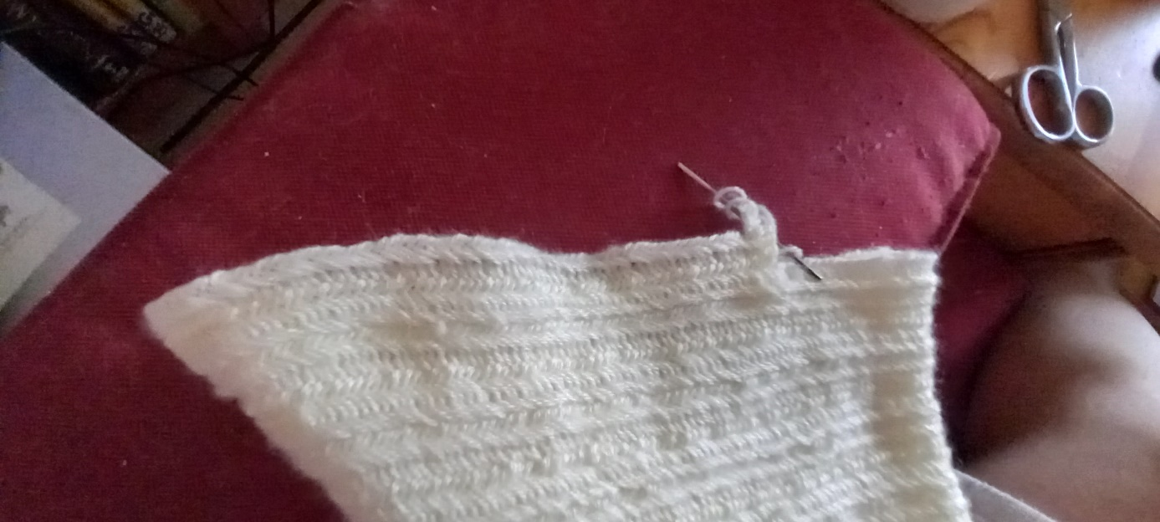
Wanneer het rugpand klaar is begin ik aan het voorpand. Hiervoor werk ik rechtstreeks vanuit het rugpand door naar het voorpand. Het voorpand bestaat uit twee delen. Die ga ik dan ook in twee etappes maken. Ik leg eerst de schouders op elkaar. Dit doe ik om uit te meten waar de halsopening moet komen. Bij het begin van de halsopening maak ik vier losse steken en steek weer vijf steken terug, net zoals bij het rugpand, alleen zijn de voorpanden dan half zo breed.
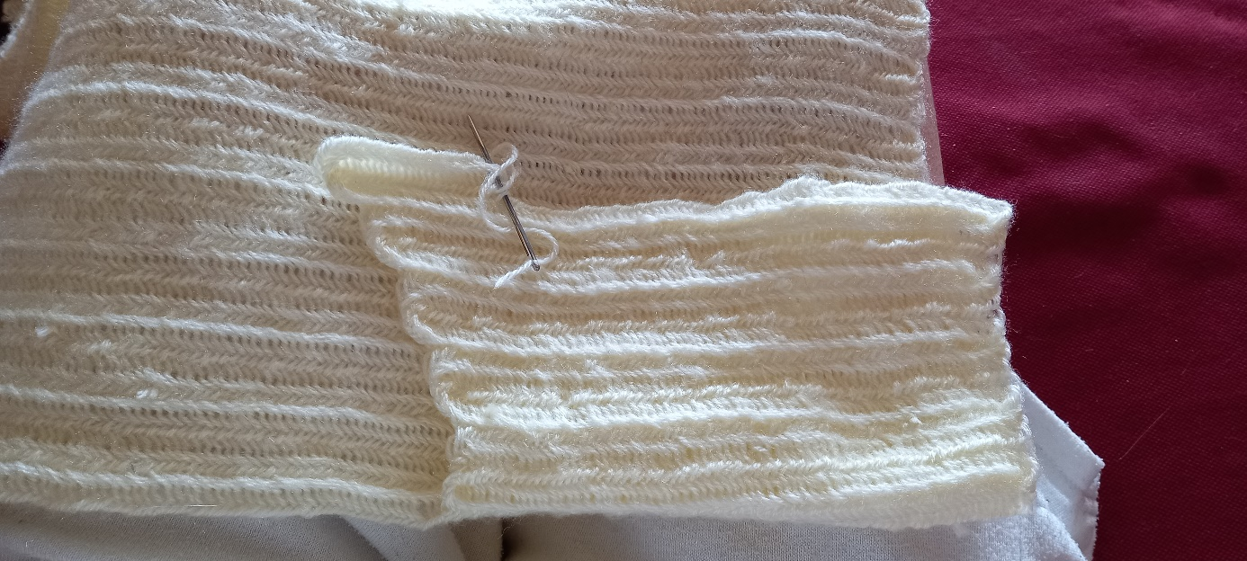
Bij de eerste paar toeren doe ik bij de hals, om er een mooie v-hals in te krijgen, zeven losse steken maken en vijf steken terug steken. Aan de andere zijde, in de taille, maak ik vier losse steken en steek ik vijf steken terug om een mooie rechte lijn in te houden.
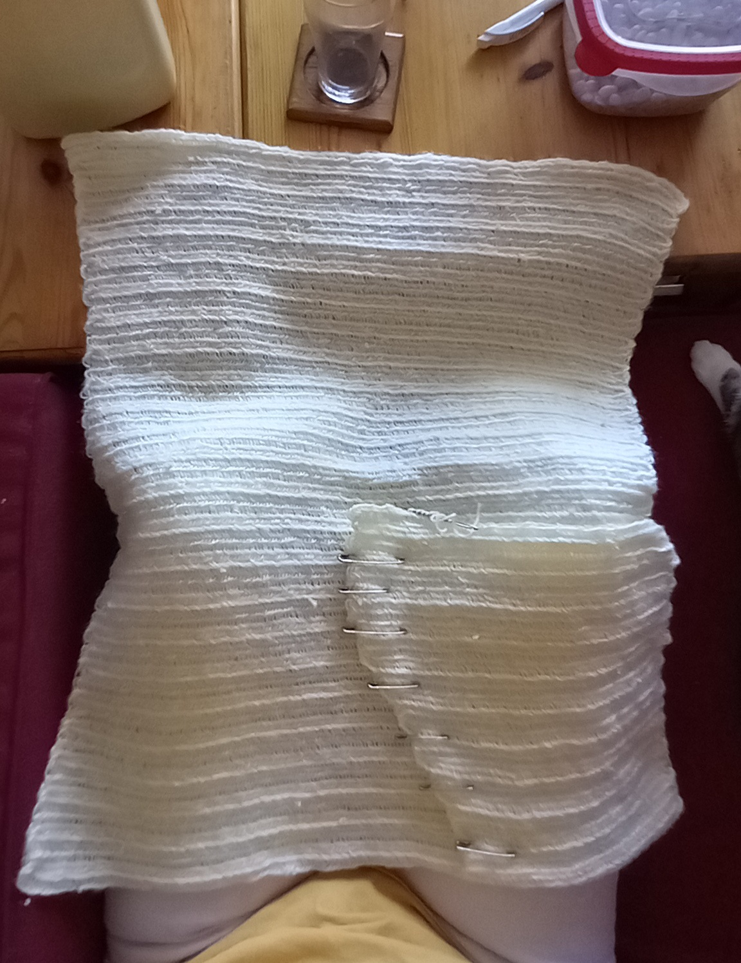
Ik heb voor dit werkje veiligheidsspelden gebruikt om netjes en recht te kunnen werken, en om voor en achterpand netjes even lang te kunnen krijgen. Als met tussen de vierde en vijfde veiligheidsspeld kijkt, ziet men dat ik daar ben overgegaan van de schuine v-hals naar een rechte lijn. Ik vind dit persoonlijk een mooie hoogte voor een v-hals te sluiten. Na de v-hals opening, ga ik een recht stukken maken.
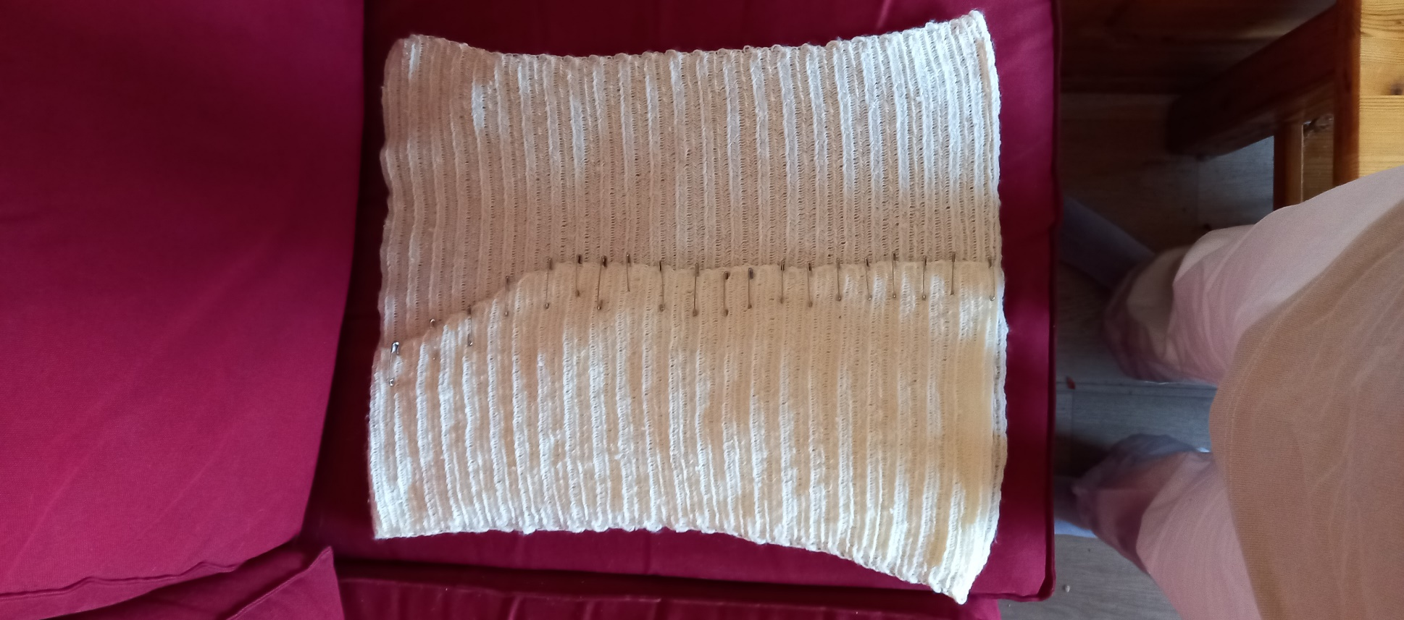
Hier heb ik de helft van het voorpand af.
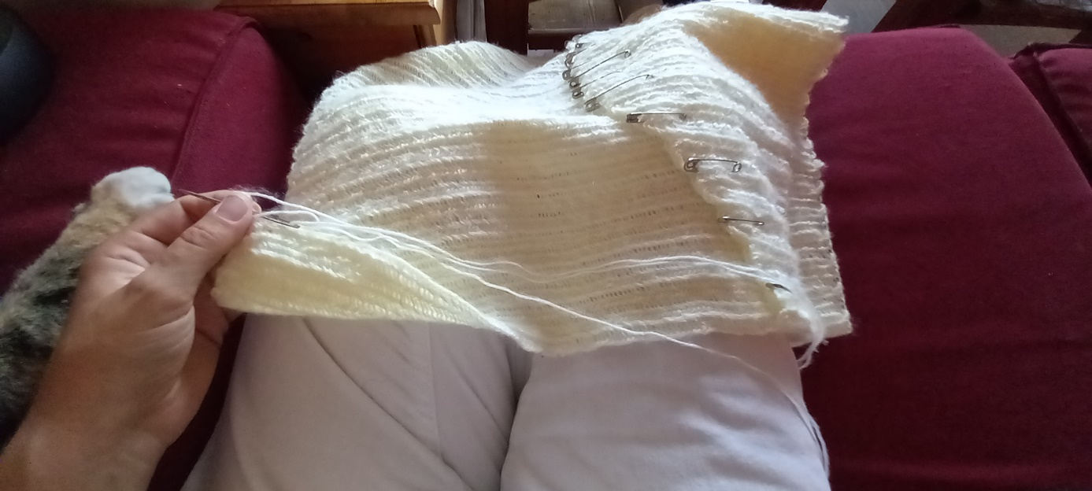
Na de eerste helft van het voorpand, ga nu de andere helft maken. Dit werkt eigenlijk hetzelfde als bij de eerste helft, maar dan in spiegelbeeld.
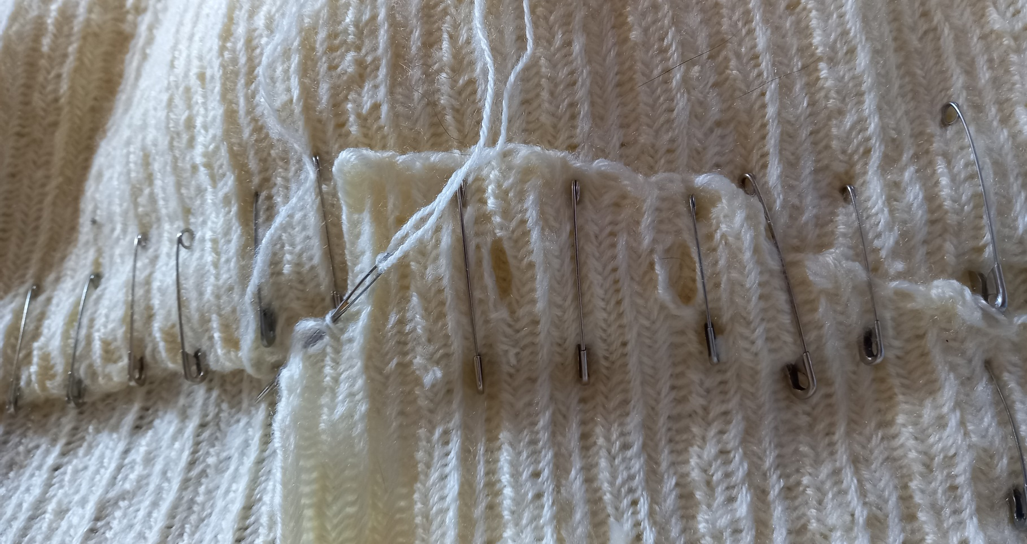
Wanneer de v-hals zich sluit, let ik wel op de twee helften van het voorpand over elkaar heen vallen. In deze helft van het voorpand komen namelijk de knoopsgaten, het vest moet wel mooi sluiten. De knoopsgaten maak ik recht onder elkaar met iedere keer drie toeren er tussen. In totaal heb ik zeven knoopsgaten gemaakt. (de knopen zet ik er op het laatst pas aan).
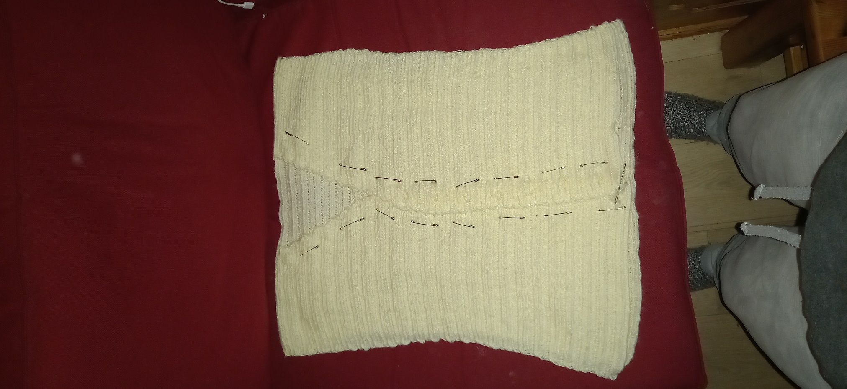
Hier heb ik beide voorpanden klaar en heb ik de veiligheidsspelden een kwartslag gedraaid voor de volgende stap.
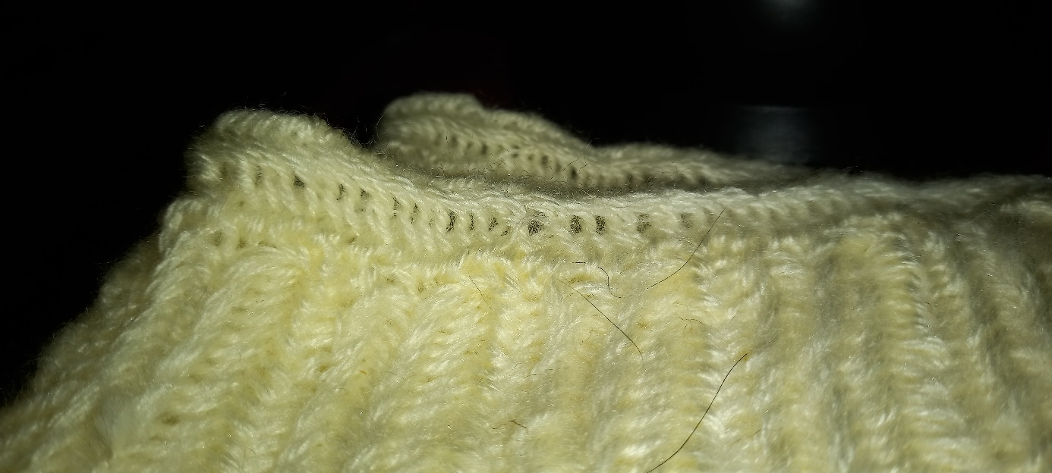
Nu ga ik bij het voorpand en achterpand de zijkanten helemaal rond netjes met een toer afwerken.
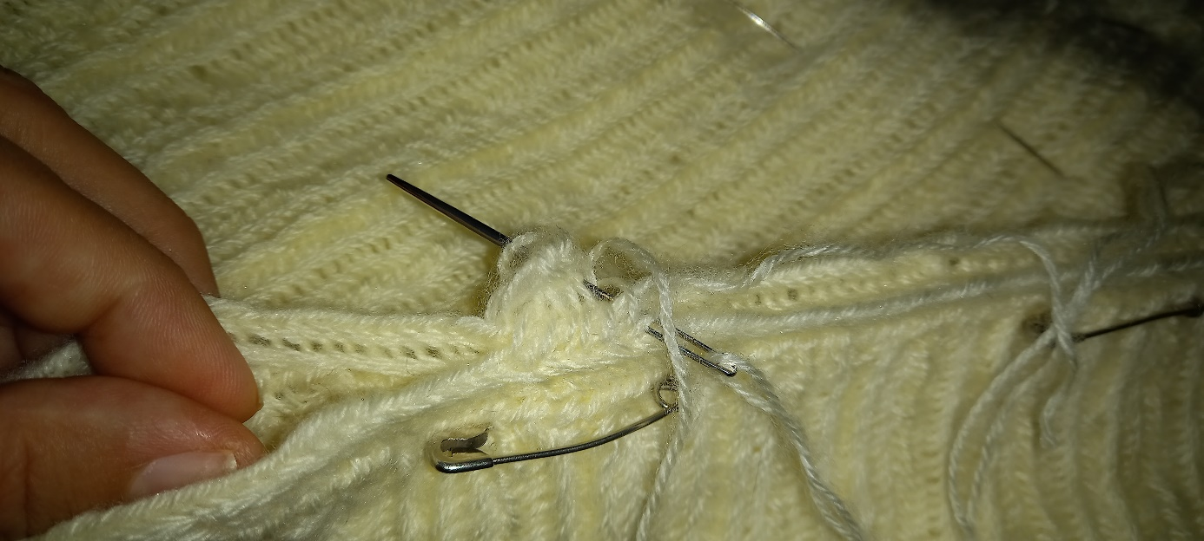
Wanneer ik helemaal rond ben gegaan met afwerken, ga ik in de taille het voor en achterpand aan beide zeiden met een toer aan elkaar vast naaldbinden. Wel let ik er op dat ik voldoende ruimte over houd voor de armsgaten/openingen. Hiervoor leg weer de schouders op elkaar, zo kan ik beide armasgaten/openingen even groot maken.
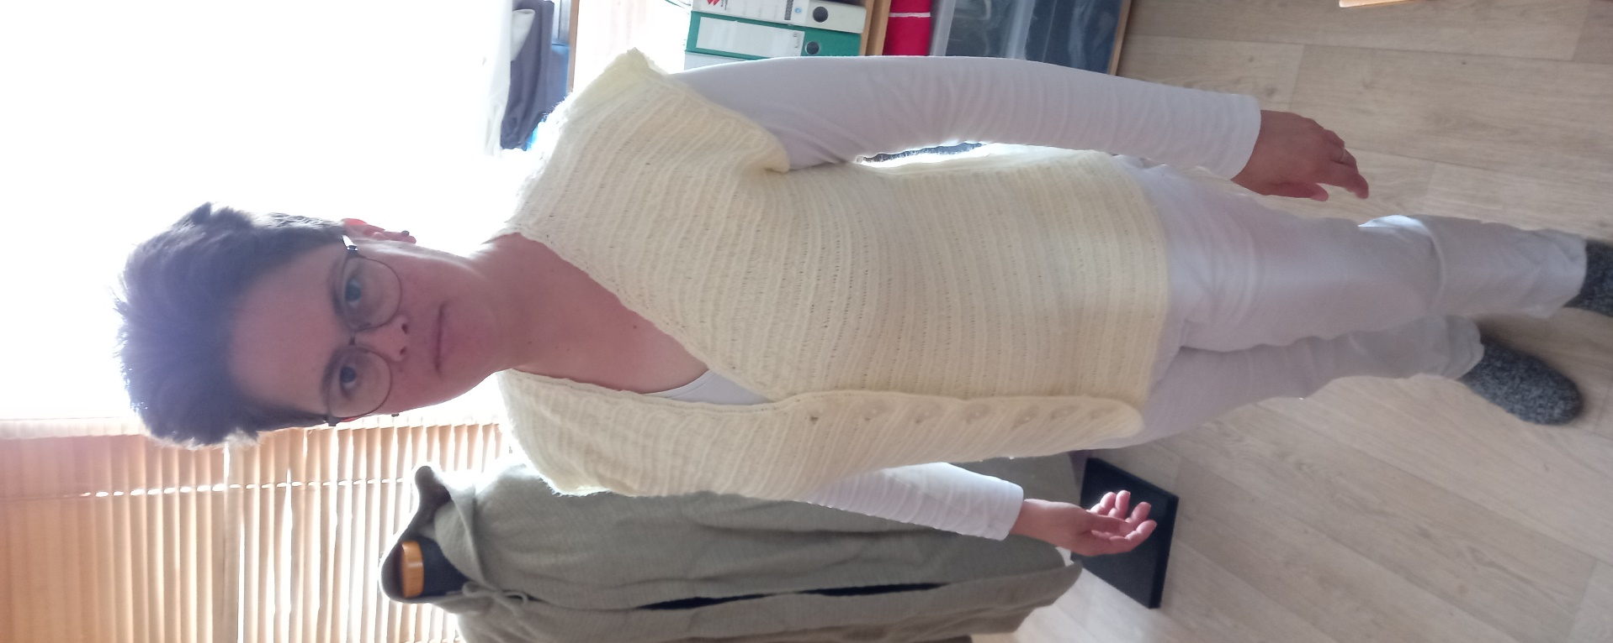
Hier heb ik de taille nu dicht zitten. Ik heb, nadat ik de taille met naaldbinden dicht heb gestikt, het vestje omgedraaid. De naaldgebonden naad zit nu aan de binnenzijde. Tevens heb ik er nu de knopen aangezet. Het vestje zou men ook zo kunnen dragen zonder mouwen nu. Maar ik kies er voor om nog mouwen er in te maken.
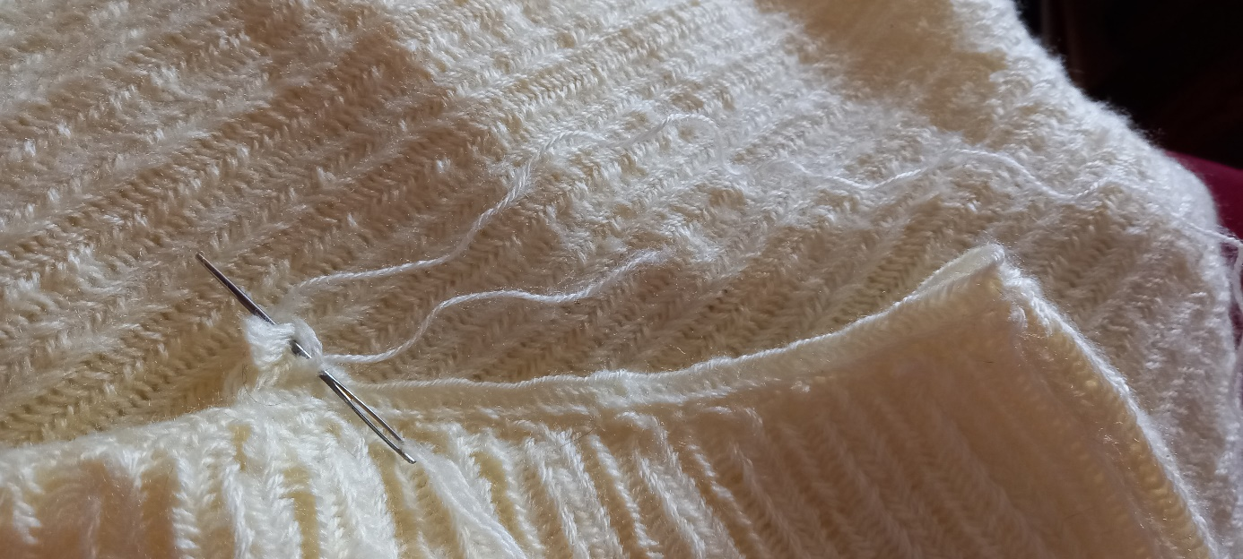
Voor de mouwen begin ik in het armsgat onder de oksel en werk vandaar uit rond.
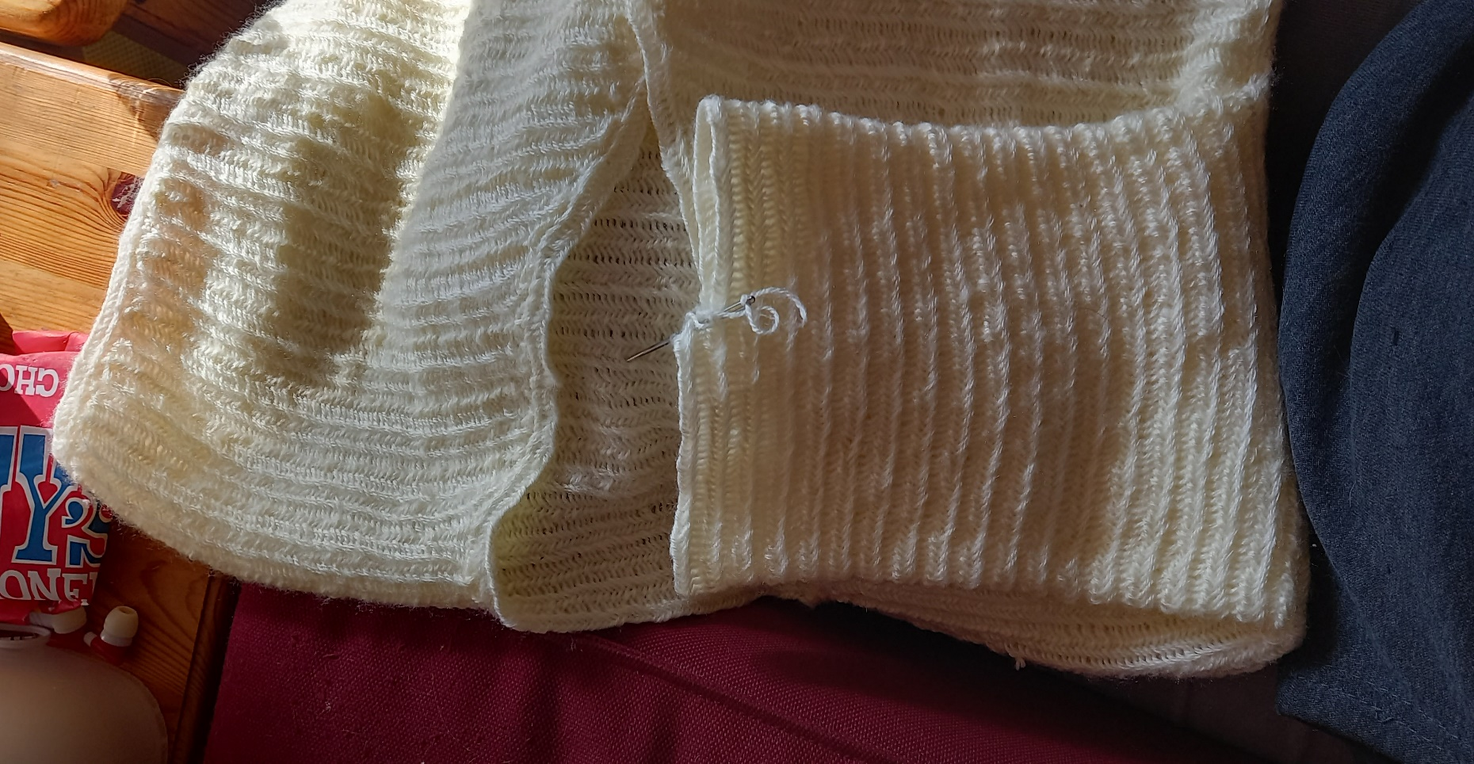
Tot net voor de elleboog werk ik gelijk op, net voor de elleboog begin ik in de lijn voor de oksel met twee steken te minderen, en net na de elleboog doe ik ook in de lijn van de schouder twee steken minderen. Wanneer ik op deze twee plaatsten in iedere toer gelijkmatig minder, loopt de mouw mooi taps toe. Rond de pols maak ik weer een aantal toeren recht.
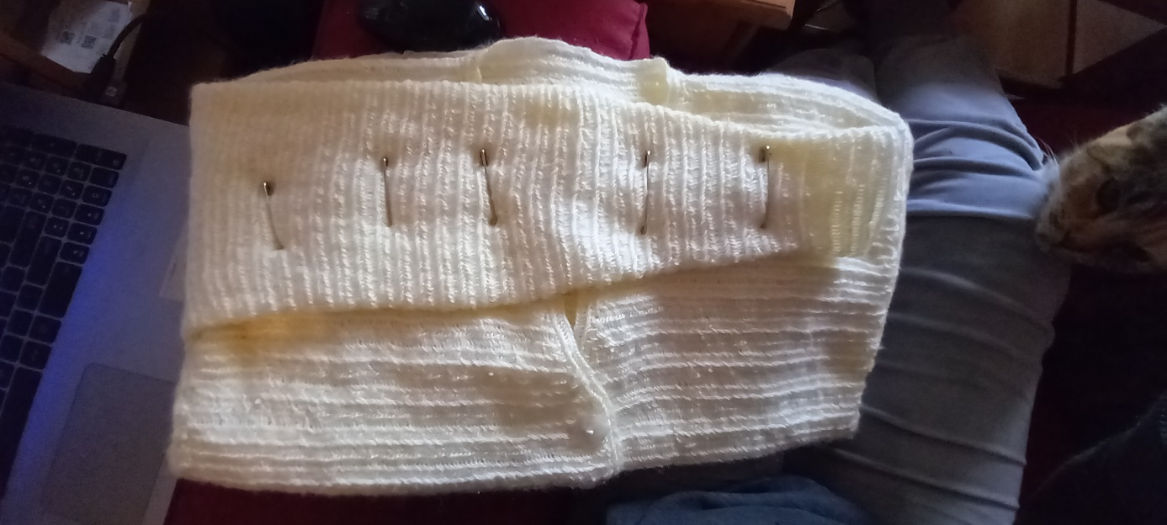
Hier heb ik de eerste mouw af. De tweede mouw maak ik precies hetzelfde.
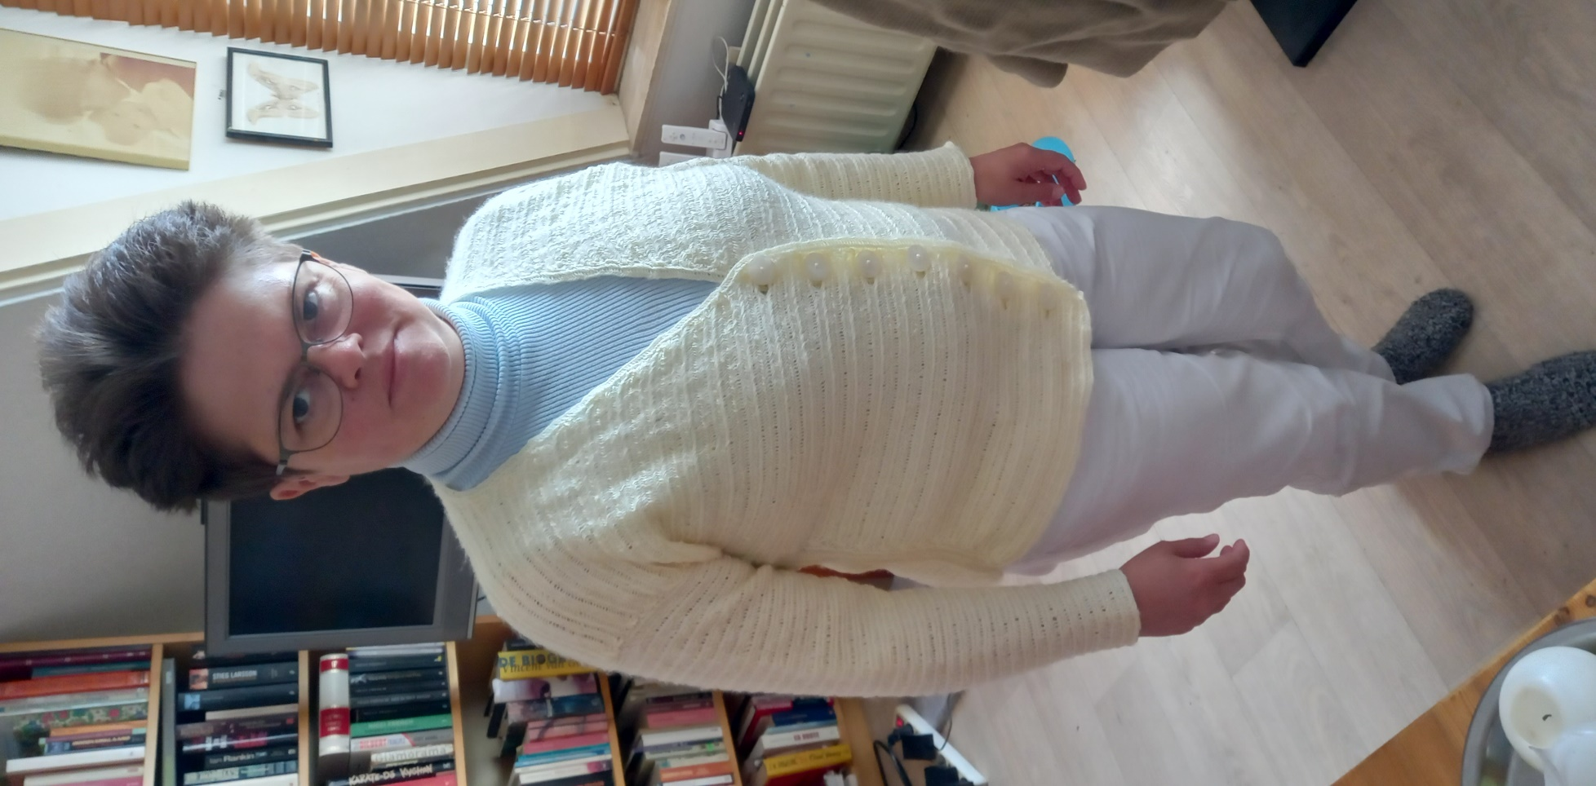
En hier heb ik het hele vestje af.

